Об утверждении Плана по управлению пастбищами и их использованию по району Аққулы на 2019 - 2020 годы
Решение маслихата района Аққулы Павлодарской области от 28 октября 2019 года № 220/46. Зарегистрировано Департаментом юстиции Павлодарской области 31 октября 2019 года № 6588
В соответствии с подпунктом 15) пункта 1 статьи 6 Закона Республики Казахстан от 23 января 2001 года "О местном государственном управлении и самоуправлении в Республике Казахстан", подпунктом 1) статьи 8, статьей 13 Закона Республики Казахстан от 20 февраля 2017 года "О пастбищах", маслихат района Аққулы РЕШИЛ:
1. Утвердить прилагаемый План по управлению пастбищами и их использованию по району Аққулы на 2019 - 2020 годы.
2. Контроль за исполнением настоящего решения возложить на постоянную комиссию районного маслихата по вопросам аграрного сектора, экологии, энергетики, транспорта и связи.
3. Настоящее решение вводится в действие по истечении десяти календарных дней после дня его первого официального опубликования.
Председатель сессии | Д. Абетжанов
Секретарь маслихата
района Аққулы | С. Мусинова
Утвержден
решением маслихата
района Аққулы от 28 октября
2019 года № 220/46
План по управлению пастбищами и их
использованию по району Аққулы на 2019 - 2020 годы
1. Настоящий План по управлению пастбищами и их использованию по району Аққулы на 2019 - 2020 годы (далее - План) разработан в соответствии с Законом Республики Казахстан от 23 января 2001 года "О местном государственном управлении и самоуправлении в Республике Казахстан", Законом Республики Казахстан от 20 февраля 2017 года "О пастбищах", приказом Заместителя Премьер - Министра Республики Казахстан - Министра сельского хозяйства Республики Казахстан от 24 апреля 2017 года № 173 "Об утверждении Правил рационального использования пастбищ", приказом Министра сельского хозяйства Республики Казахстан от 14 апреля 2015 года № 3-3/332 "Об утверждении предельно допустимой нормы нагрузки на общую площадь пастбищ".
2. План принят с учетом сведений о состоянии геоботанического обследования пастбищ, сведений о ветеринарно-санитарных объектах, данных о численности поголовья сельскохозяйственных животных с указанием их владельцев - пастбищепользователей, физических и (или) юридических лиц, данных о количестве гуртов, отар, табунов, сформированных по видам и половозрастным группам сельскохозяйственных животных, сведений о формировании поголовья сельскохозяйственных животных для выпаса на отгонных пастбищах, особенностей выпаса сельскохозяйственных животных на культурных и аридных пастбищах, сведений о сервитутах для прогона скота и иных данных, предоставленных государственными органами, физическими и (или) юридическими лицами.
3. План принимается в целях рационального использования пастбищ, устойчивого обеспечения потребности в кормах и предотвращения процессов деградации пастбищ.
4. План содержит:
1) схему (карту) расположения пастбищ на территории района Аққулы в разрезе категорий земель, собственников земельных участков и землепользователей на основании правоустанавливающих документов, согласно приложению 1 к настоящему Плану;
2) приемлемые схемы пастбищеоборотов на территории района Аққулы, согласно приложению 2 к настоящему Плану;
3) карту района Аққулы с обозначением внешних и внутренних границ и площадей пастбищ, в том числе сезонных, объектов пастбищной инфраструктуры, согласно приложению 3 к настоящему Плану;
4) схему доступа пастбищепользователей к водоисточникам (озерам, рекам, прудам, копаням, оросительным или обводнительным каналам, трубчатым или шахтным колодцам), составленную согласно норме потребления воды, на территории района Аққулы, согласно приложению 4 к настоящему Плану;
5) схему перераспределения пастбищ для размещения поголовья сельскохозяйственных животных физических и (или) юридических лиц, у которых отсутствуют пастбища, и перемещения его на предоставляемые пастбища на территории района Аққулы, согласно приложению 5 к настоящему Плану;
6) схему размещения поголовья сельскохозяйственных животных на отгонных пастбищах физических и (или) юридических лиц, не обеспеченных пастбищами, расположенными при сельском округе на территории района Аққулы, согласно приложению 6 к настоящему Плану;
7) календарный график по использованию пастбищ, устанавливающий сезонные маршруты выпаса и передвижения сельскохозяйственных животных, согласно приложению 7 к настоящему Плану.
5. Район Аққулы образован в 1939 году, расположен на юге Павлодарской области, с севера граничит Павлодарским и Щербактинским районами, на юге с Восточно-Казахстанской областью, на западе по реке Иртыш с Майским районом, на востоке с землями Российской Федерации. Районный центр - село Аққулы. Административно-территориальное деление состоит из 24 населенных пунктов, расположенных в 10 сельских округах.
Климат района резко континентальный, зима сравнительно холодная, лето жаркое. В январе среднегодовая температура воздуха от минус 25 градусов Цельсия до минус 30 градусов Цельсия, в июле от плюс 35 градусов Цельсия до плюс 40 градусов Цельсия. Среднегодовое количество атмосферных осадков составляет 285 миллиметр.
6. Общая площадь земель района (далее - га), из них пастбищные земли 498343 га.
По категориям земли подразделяются на:
земли сельскохозяйственного назначения - 373013 га;
земли населенных пунктов - 128856 га;
земли промышленности, транспорта, связи, для нужд космической деятельности, обороны, национальной безопасности и иного не сельскохозяйственного назначения - 1458 га;
земли особо охраняемых природных территорий, земли оздоровительного, рекреационного и историко - культурного назначения - 160396 га;
земли водного фонда - 5837 га;
земли запаса - 113491 га.
7. Пастбища, в связи с природно-климатической особенностью района относятся к природным пастбищам. Культурных и аридных пастбищ на территории района нет.
На территории района приоритетно светло-каштановая почва.
Средняя урожайность пастбищных угодий составляет 3,5 центнеров/гектар.
Фонд кормов пастбищ используется в пастбищный период продолжительностью 180-200 дней.
8. Основными пользователями пастбищ на территории района являются сельскохозяйственные формирования. Скот населения в населенных пунктах пасется на отведенных землях.
9. Количество поголовья сельскохозяйственных животных на территории района составляет: 30706 голов крупного рогатого скота, 38324 голов мелкого рогатого скота, 8863 голов лошадей.
Сформированные стада, отары, табуны сельскохозяйственных животных по видам распределились следующим образом:
112 стада крупного рогатого скота;
135 отар мелкого рогатого скота;
79 табунов лошадей.
10. В районе действует 25 ветеринарно-санитарных объектов, из них 15 скотомогильников, 10 ветеринарных пунктов.
11. В районе Аққулы сервитуты для прогона скота не установлены.
Приложение 1
к Плану по управлению
пастбищами и их
использованию по району
Аққулы на 2019 - 2020 годы
Схема (карта) расположения пастбищ на территории района
Аққулы в разрезе категорий земель, собственников земельных участков и
землепользователей на основании правоустанавливающих документов
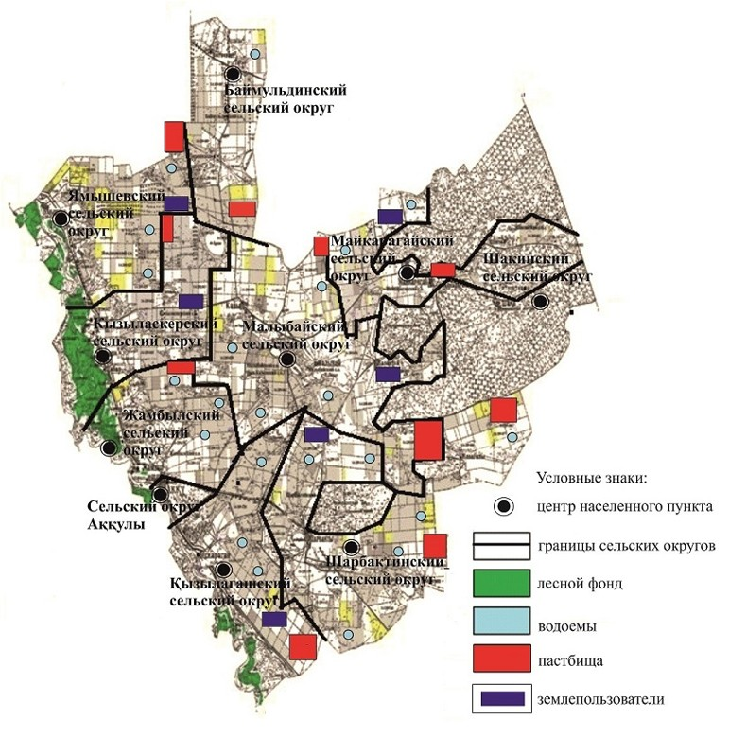

Приложение 2
к Плану по управлению
пастбищами и их
использованию по району
Аққулы на 2019 - 2020 годы
Приемлемые схемы пастбищеоборотов на территории района Аққулы
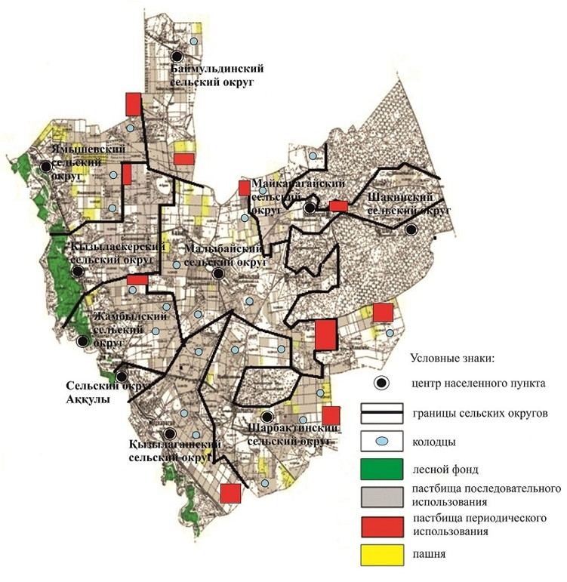

Приложение 3
к Плану по управлению
пастбищами и их
использованию по району
Аққулы на 2019 - 2020 годы
Карта района Аққулы с обозначением внешних и внутренних границ и площадей
пастбищ, в том числе сезонных, объектов пастбищной инфраструктуры
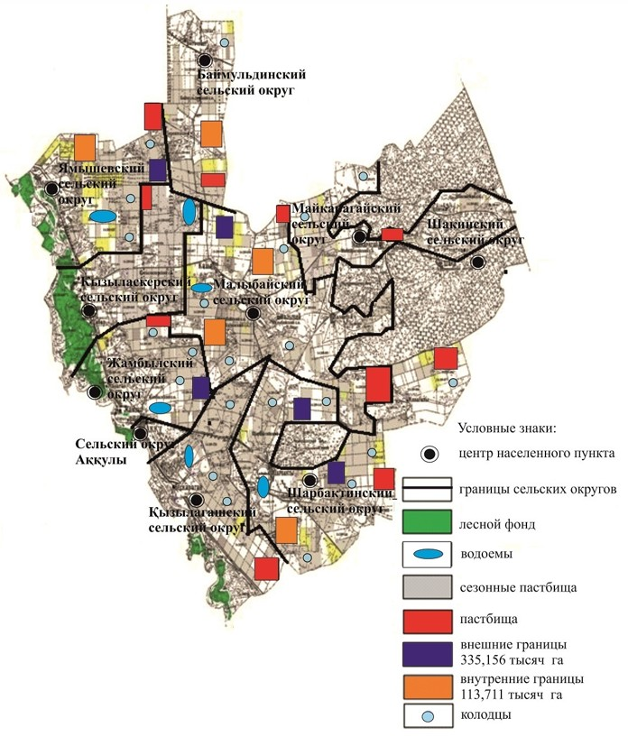

Приложение 4
к Плану по управлению
пастбищами и их
использованию по району
Аққулы на 2019 - 2020 годы
Схема доступа пастбищепользователей к водоисточникам
(озерам, рекам, прудам, копаням, оросительным или обводнительным
каналам, трубчатым или шахтным колодцам), составленную согласно
норме потребления воды, на территории района Аққулы
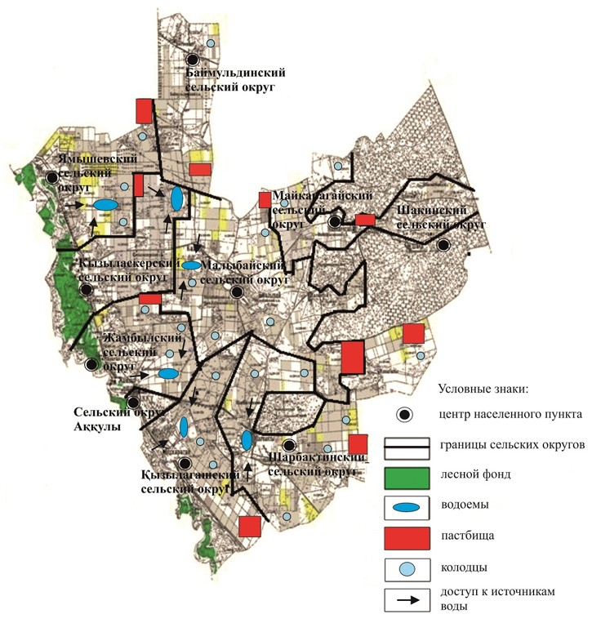

Приложение 5
к Плану по управлению
пастбищами и их
использованию по району
Аққулы на 2019 - 2020 годы
Схема перераспределения пастбищ для размещения поголовья
сельскохозяйственных животных физических и (или) юридических лиц,
у которых отсутствуют пастбища, и перемещения его на
предоставляемые пастбища на территории района Аққулы
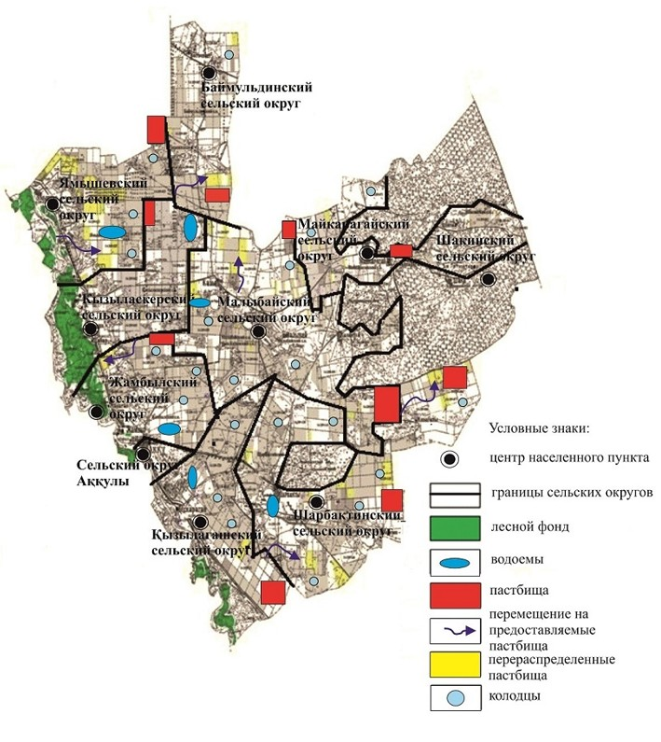

Приложение 6
к Плану по управлению
пастбищами и их
использованию по району
Аққулы на 2019 - 2020 годы
Схема размещения поголовья сельскохозяйственных животных на отгонных
пастбищах физических и (или) юридических лиц, необеспеченных пастбищами,
расположенными при сельском округе на территории района Аққулы
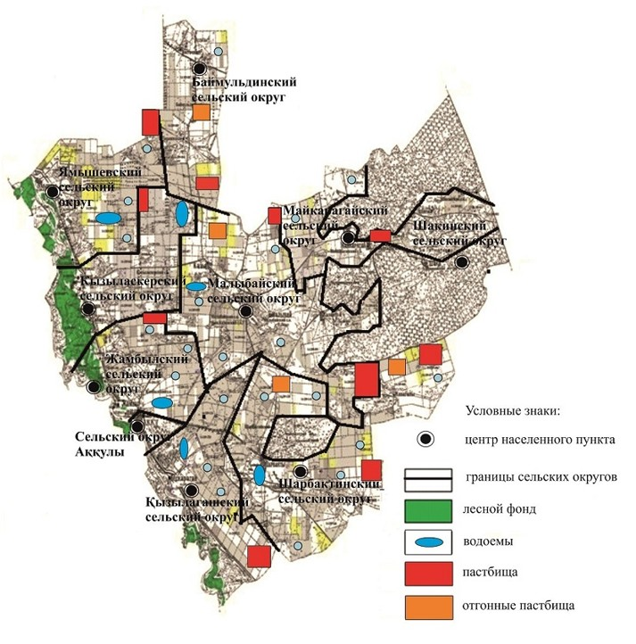

Приложение 7
к Плану по управлению
пастбищами и их
использованию по району
Аққулы на 2019 - 2020 годы
Календарный график по использованию пастбищ, устанавливающий сезонные
маршруты выпаса и передвижения сельскохозяйственных животных
№ п/п | Наименование сельского округа | Период отгона животных на пастбища | Период отгона животных с пастбища
1 | Сельский округ Аққулы | вторая половина апреля | вторая половина октября
2 | Баймульдинский сельский округ | вторая половина апреля | вторая половина октября
3 | Жамбылский сельский округ | вторая половина апреля | вторая половина октября
4 | Кызылагашский сельский округ | вторая половина апреля | вторая половина октября
5 | Кызыласкерский сельский округ | вторая половина апреля | вторая половина октября
6 | Майкарагайский сельский округ | вторая половина апреля | вторая половина октября
7 | Малыбайский сельский округ | вторая половина апреля | вторая половина октября
8 | Шакинский сельский округ | вторая половина апреля | вторая половина октября
9 | Шарбактинский сельский округ | вторая половина апреля | вторая половина октября
10 | Ямышевский сельский округ | вторая половина апреля | вторая половина октября

© 2012. РГП на ПХВ «Институт законодательства и правовой информации Республики Казахстан» Министерства юстиции Республики Казахстан

